Handmatig aanmelden op de boordcomputer vanaf X-X-2016
Aanstaande maandag ochtend krijgt de chauffeur onderstaand scherm. Hij kan nog inloggen met zijn chauffeurspas.
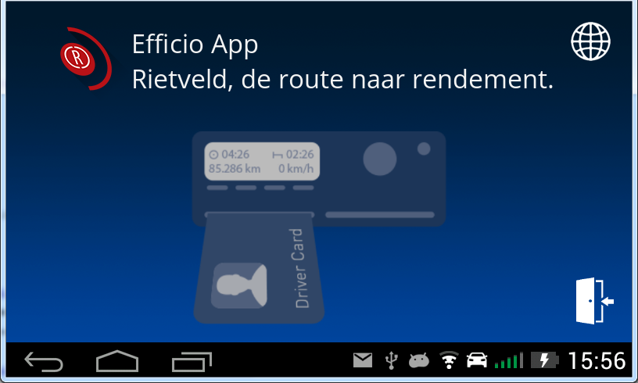
Woensdag ochtend rond 9 uur wordt de software aangepast. De chauffeur merkt hier niet direct iets van.
Bij het einde van de dienst (lees wanneer de chauffeurs naar huis gaan, niet wanneer men overnacht op de truck) moet men de boordcomputer handmatig afmelden. De boordcomputer reageert dan niet meer op uit verwijderen van de chauffeurspas uit de tachograaf. Het manueel afmelden werkt als volgt:
1: Druk in het hoofdmenu op afmelden.
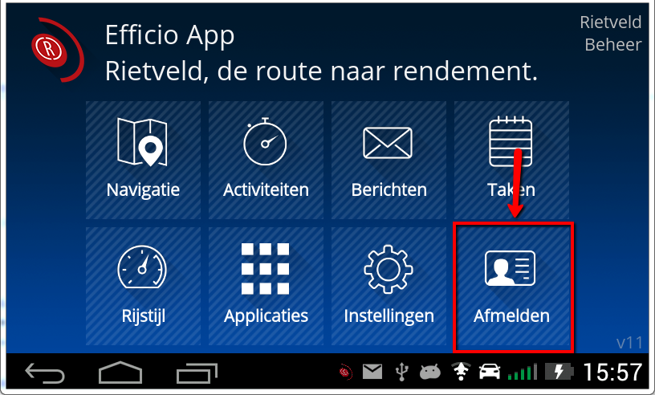

2: Druk op het icoontje voor afmelden: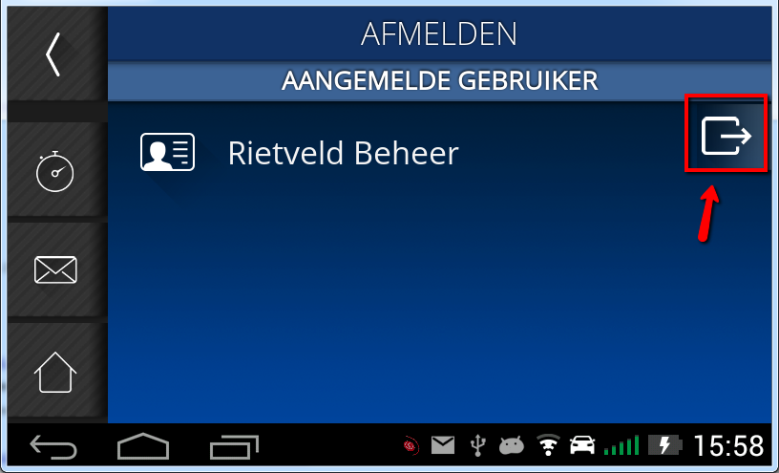
3: indien je nu niks doet zal de chauffeur na 10 seconden afgemeld worden. Druk je hier op ja dan wordt je direct afgemeld. Kiest men hier voor nee dan wordt het afmelden geannuleerd.
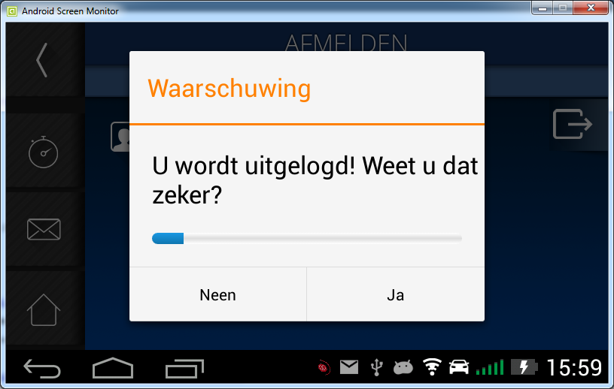
De gene die overnachten op de wagen gebruiken gewoon de optie overnachten en doen bovenstaande pas aan het einde van hun dienst.
Wanneer de chauffeur een nieuwe dienst begint (lees hij moet zich weer aanmelden op de boordcomputer) dan krijgt hij vanaf maandag middag alleen nog de mogelijkheid om manueel in te loggen met de gebruikersnaam en wachtwoord. Dit scherm ziet er als volgt uit:
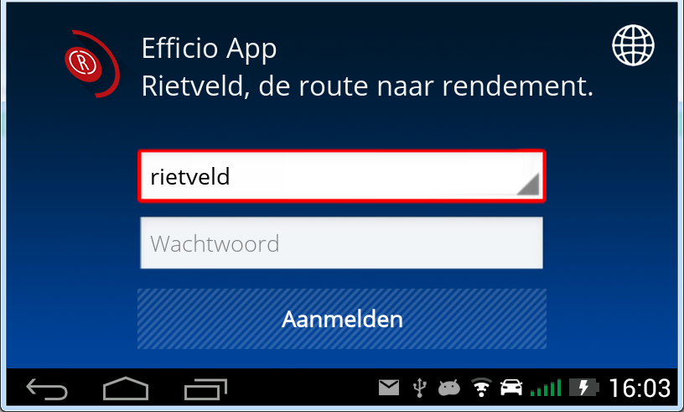
Aan het einde van de dienst moet men zich altijd weer manueel afmelden!

